Анализ МР МАОУ МО Динской район СОШ 31

за 2023-2024 учебный год:

**Методическая тема МАОУ МО Динской район**

**СОШ № 31**

**(2023-2024 учебный год)**

***«Повышение качества образования в школе через совершенствование профессиональной компетенции педагогов»***

**Цель и задачи методической**

**работы МАОУ МО Динской район СОШ № 31**

**2023-2024 уч.год**

**Цель:** совершенствовать методическое сопровождение развития профессиональной компетентности педагогических кадров, обеспечивающей достижение нового качества образования через профессионально-личностный рост в рамках реализации ФГОС.

**Задачи:**

- использовать современные педагогические технологии в практической деятельности учителя для качественного повышения самообразования;

- активизировать деятельность педагогов школы по личностному росту для участия в профессиональных конкурсах разного уровня: «Учитель года Кубани», «Получение денежного поощрения лучшими учителями Краснодарского края», «Классный руководитель», «Всероссийский конкурс профессионального мастерства педагогов «Мой лучший урок», «Педагогический фестиваль», конкурс проектов «Инновации в образовании»;

- стимулировать инициативы и творчества членов педагогического коллектива и активизации их деятельности в научно-исследовательской, поисковой работе, участии в профессиональных конкурсах, выставках, мастер-классах.

Высшую категорию имеют 5 человека (8 %):

1.Багирова Г.В. – учитель истории и обществознания,

2.Постолова Н.В. – учитель русского языка и литературы,

3.Галикберова С.И. – учитель начальных классов;

4. Безручко М.М.- учитель математики, физики;

5. Урмакер Т.В.- учитель начальных классов.

Первую квалификационную категорию имеют 9 человек (14%):

1.Жидких Е.Г. – учитель-дефектолог;

2. Кристева Н.А. – учитель русского языка и литературы;

3. Стоноженко Е.В. – учитель русского языка и литературы;

4. Желязко О.В. –учитель математики;

5. Чернова Е.В. – учитель начальных классов;

Аттестованы на соответствие занимаемой должности 36 педагогов (55%)

**Результативность участия педагогов в конкурсах методического и профессионального мастерства:**

**Муниципальный уровень:**

**конкурсы (победитель, призёр, лауреат); Семинары, фестивали, конференции (мастер-классы, публикации, выступления)**

Муниципальный конкурс профессионального мастерства школьных библиотекарей по созданию буктрейлеров «Книга в кадре» **- призёр (приказ №03 от 10.01.2024 г) Любарец В.В., зав.библиотекой школы.**

**Результативность участия педагогов в конкурсах методического и профессионального мастерства:**

**Постолова Наталья Васильевна (руководитель РМО)**

-Зональный семинар в рамках межмуниципального взаимодействия. «Итоговое сочинение в МО Динской район: подготовка, критерии оценивания»

(Постолова Н.В., руководитель РМО учителей русского языка и литературы, учитель русского языка и литературы МАОУ СОШ 31;

  - Семинар муниципальный«Изменение в ГИА в 2023-2024 учебном году. Подготовка к итоговому собеседованию» -учитель Постолова Н.В.;

-Практический семинар муниципальный «Методические аспекты в преподавании русскогоязыка и литературы в условиях реализации ФГОС и подготовки к ГИА»- учитель Постолова Н.В.

**Манакова Алина Павловна:**

- Семинар «Пути приобщения современных школьников к духовной музыке». (РМО учителей музыки Динского района)

- Педагогический фестиваль. Учитель Манакова А.П.

«Технология свободного письма на уроках литературы». ( Динской район);

-Педагогический форум для учителей музыки и искусства. (ИРО г. Краснодар) Учитель Манакова А.П;

-«Проектная, исследовательская и творческая деятельность учащихся на уроках музыки». Статья и презентация «Если у вас нет рояля». (РМО учителей музыки).

**Работа жюри, экспертных группах**

**Багирова Г.В.:**

**-Эксперт ЕГЭ по обществознанию с 2021 г.;**

**-Эксперт СПО (ВПР) по обществознанию с 2021 г.**

**Постолова Н.В.:**

**-Эксперт ЕГЭ по русскому языку;**

**Дуванская С.А.:**

**-Эксперт ОГЭ по математике.**

**Стоноженко Н.В.:**

**-Эксперт ОГЭ по информатике**

**Стрищенко Н.В.**

**-член ГЭК в ППЭ на дому (русский язык, математика**

**- член ГЭК в ППЭ (химия)**

**Желязко О.В.:**

**-член ГЭК в ППЭ на дому (русский язык, математика**

**- член ГЭК в ППЭ (химия)**

**Безручко М.М., Коваленко М.И.,Жидких Е.Г.:**

**-руководитекли ППЭ на дому ( русский язык, математика)**

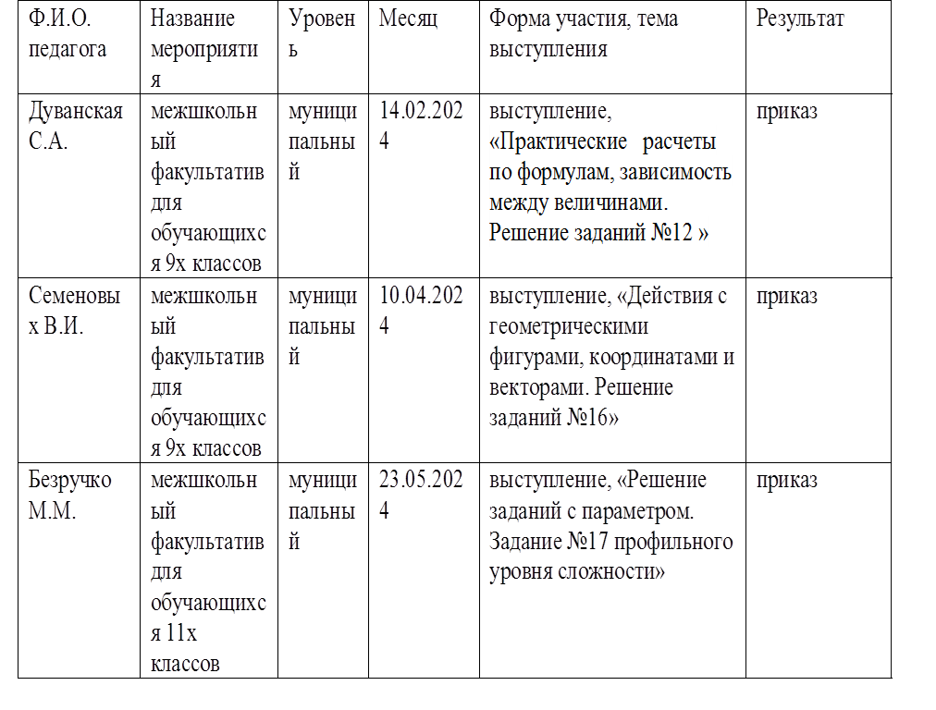

**Результативность участия педагогов в конкурсах, семинарах методического и профессионального мастерства:**

*Работа с молодыми педагогами:*

***Участие в фестивале открытых уроков***

Квашулько Полина Александровна – учитель английского языка

Английский язык Правила употребления словосочетания «Сделан из» - 8 класс;

Собкина Татьяна Валерьевна – учитель русского языка и литературы Литература Х.К.Андерсен.Сказка

« Снежная королева»: красота внутренняя и внешняя. Образы. Авторская позиция. – 5 класс.

Методическое совещание по теме:Современные педагогические технологии.

Повестка методического совещания

1. мая 2024 года:
2. «Современные педагогические технологии в учебно-воспитательном процессе» - Галикберова С.И.

2. Информационно- коммуникативные технологии на уроках математики – Желязко О.В., учитель математики, зам.директора по УВР;

3.Здоровьесберегающие технологии на уроках биологии – Алиева Т.П., руководитель ШМО начальных классов;

4.Технология уровневой дифференциации – Лещенко П.А., учитель математики и физики;

5. Игровые технологии на уроках истории - Гресь М.С., учитель истории;

6.Проектная технология в средней школе: Что? Где? Зачем? - Манакова А.П., учитель русского языка и литературы;

7. Здоровьесберегающие технологии на уроках физкультуры - Митюрина Д.В., учитель физкультуры

**Результативность участия педагогов в конкурсах методического и профессионального мастерства:**

**Награждение Грамотой управления образования муниципального образования Динской район:**

1.Пурик Ирина Анатольевна, учитель русского языка и литературы МАОУ МО Динской район СОШ № 31;

2.Стоноженко Елена Васильевна, учитель русского языка и литературы заместитель директора по УВР МАОУ МО Динской район СОШ № 31;

3. Мамырко Владимир Федорович, преподаватель - организатор основ безопасности жизнедеятельности МАОУ МО Динской район СОШ № 31;

4.Павлов Максим Валерьевич, заместитель директора по безопасности МАОУ МО Динской район СОШ 31;

5.Жидких Елена Геннадьевна, педагог - дефектолог МАОУ МО Динской район СОШ 31;

6.Молчанова Елена Николаевна, учитель начальных классов МАОУ МО Динской район СОШ 31;

7.Любарец Валентина Васильевна, заведующая библиотекой МАОУ МО Динской район СОШ 31;

**Работа с одарёнными учащимися**

**за 2023-2024 учебный год**

**МАОУ СОШ №31**

***В течение 2023-2024 учебного года дети принимали* *участие* в трёх этапах**

**Всероссийской олимпиады школьников (школьном, муниципальном,**

**региональном), олимпиаде по ОПК и др.**

**В I туре (школьном) принимали участие обучающиеся 4-11 классов в 20 олимпиадах, в том**

**числе по 6 олимпиадам (физике, биологии, химии, астрономии, математике, информатике)**

**на платформе «Сириус.Курсы».**

**Общее количество победителей и призёров - 351 человек (8 человек из начальной школы**

**и 343 человека из 5-11 классов).**

**Во II туре (муниципальном) приняли участие 133 ученика из 7-11 классов в 17**

**олимпиадах. Призёрами стали 29 человек:**

|  |  |  |  |  |  |
| --- | --- | --- | --- | --- | --- |
| **№** | **Предмет** | **ФИО ученика** | **Класс** | **Статус** | **Учитель** |
|  | Астрономия | Калиниченко Е.Е. | 7в | призёр |  |
|  | Пискун М.Н. | 7в | призёр |  |
|  | Раззакова М.К. | 7а | призёр |  |
|  | Васильева К.С. | 9г | призёр |  |
|  | Петриченко Т.И. | 9г | призёр |  |
|  | МХК | Зибильян А.О. | 9б | призёр | Изгагина И.Н. |
|  | История | Калиниченко Е.Е. | 7в | призёр | Багирова Г.В. |
|  | Лукьяненко М.А. | 7в | призёр | Багирова Г.В. |
|  | Игнатьев Р.В. | 9а | призёр | Багирова Г.В. |
|  | Сударкина С.В. | 9а | призёр | Багирова Г.В. |
|  | Шевшунова А.А. | 9а | призёр | Багирова Г.В. |
|  | Литература | Белая Ю.П. | 7б | призёр | Собкина Т.В. |
|  | Малкова А.Д. | 7в | призёр | Кристева Н.А. |
|  | Пискун М.Н. | 7в | призёр | Кристква Н.А. |
|  | Усенко Э.Р. | 8б | призёр | Манакова А.П. |
|  | Навозина М.М. | 9а | призёр | Постолова Н.В. |
|  | Игнатьев Р.В. | 9а | призёр | Постолова Н.В. |
|  | Сударкина С.В. | 9а | призёр | Постолова Н.В. |
|  | Математика | Лукьяненко М.А. | 7в | призёр | Желязко О.В. |
|  | Обществознание | Игнатьев Р.В. | 9а | призёр | Багирова Г.В. |
|  | Сударкина С.В. | 9а | призёр | Багирова Г.В. |
|  | Шевшунова А.А. | 9а | призёр | Багирова Г.В. |
|  | Бондаренко Е.Р. | 10а | призёр | Киселев Д.А. |
|  | Козорез А.М. | 10а | призёр | Киселев Д.А. |
|  | Хакимова В.А. | 10а | призёр | Киселев Д.А. |
|  | Право | Андрианова В.А. | 9а | призёр | Багирова Г.В. |
|  | Сударкина С.В. | 9а | призёр | Багирова Г.В. |
|  | Шевшунова А.А. | 9а | призёр | Багирова Г.В. |
|  | Русский язык | Шевшунова А.А. | 9а | призёр | Постолова Н.В. |
|  | Математика  3-4 кл. | Якимов Евгений | 3б | призёр | Свириденко Е.А. |
|  |  | Кузнецов Макар | 3г | призёр | Мисевич Ю.В. |
|  | Окружающий мир 3-4 кл. | Якимов Евгений | 3б | призёр | Свириденко Е.А. |
|  |  | Ларина Полина | 3а | призёр | Леднева С.А. |
|  |  | Шакало Николай | 3а | призёр | Леднева С.А. |
|  |  | Шаталов Семён | 4а | призёр | Молчанова Е.Н. |
|  |  | Короб Дарья | 4а | призёр |  |

Во III туре (региональном) приняли участие 3 ученика из 9а класса в олимпиаде по истории.

|  |  |  |  |
| --- | --- | --- | --- |
| Игнатьев Р.В. | 9а | призёр | Багирова Г.В. |
| Сударкина С.В. | 9а | призёр | Багирова Г.В. |
| Шевшунова А.А. | 9а | призёр | Багирова Г.В. |

|  |  |  |  |  |  |
| --- | --- | --- | --- | --- | --- |
| **№** | **Мероприятие** | **ФИО ученика** | **Класс** | **Статус** | **Учитель** |
|  | Конкурс сочинений «Без срока давности» | Сударкина София | 9а | призёр | Постолова Н.В. |
|  |  | Кислица Мария | 11а | призёр | Стоноженко Е.В. |
|  | Конкурс поэтического мастерства «Свободный микрофон» | Гридина Ангелина | 9в | победитель | Собкина Т.В. |
|  | Конкурс чтецов «Живая классика» | Свиридова Анастасия | 8а | призёр | Постолова Н.В. |
|  | Онлайн-олимпиада по окружающему миру и экологии на платформе «Учи.ру» | Шлапакова Милинда | 2в | победитель | Урмакер Т.В. |

**Достижения учащихся в мероприятиях различного уровня по направлениям**

|  |  |  |  |  |
| --- | --- | --- | --- | --- |
| **Направление** | **Наименование мероприятий** | **Уровень** | **Количество участников** | **Количество призеров** |
| Общеинтеллектуальное | Географический диктант | Международный | 20 |  |
|  | Онлайн-олимпиада  «Наука вокруг нас» | Всероссийский | 174 |  |
|  | Олимпиады «Максимум профессий» | Всероссийский | 9 |  |
|  | Олимпиада «Основы православной культуры» | Школьный | 199 | 120 |
|  | Просветительская акция  «Большой этнографический диктант» | Всероссийский | 297 |  |
|  | Олимпиада по вопросам избирательного права и избирательного процесса | Региональный | 4 | 1 |
|  | Экологический диктант | Всероссийский | 155 |  |
|  | Онлайн-олимпиада по окружающему миру и экологии на платформе «Учи.ру» | Всероссийский | 69 | 1 |
| Художественное | Новогодний конкурс «Помощник Деда Мороза» | Школьный | 13 | 3 |
|  | Конкурс чтецов «Мы о войне стихами говорим» | Окружной | 2 | 2 |
|  | Конкурс сочинений «Без срока давности» | Муниципальный | 2 | 2 |
|  | Конкурс рисунков «Дню учителя» | Школьный | 15 | 8 |
|  | Конкурс поэтического мастерства «Свободный микрофон» | Муниципальный | 4 | 1 |
| Общекультурное | Акция «Подари книгу школьной библиотеке» | Школьный | 34 |  |
|  | Конкурс чтецов «Живая классика» | Школьный | 5 | 1 |
|  | Поэтический конкурс «Свободный микрофон» | Муниципальный | 2 | 1 |
| Спортивное | «Кросс нации» | Всероссийский | 7 | 7 |
|  | Зачёт Всекубанской спартакиады | Муниципальный | 6 | 6 |
|  | Соревнования по полиатлону | Муниципальный | 3 | 3 |